UKRAJINA A MOLDAVSKO– pracovný list
Geografia

1. Na mape Ukrajiny pomenuj označené miesta:

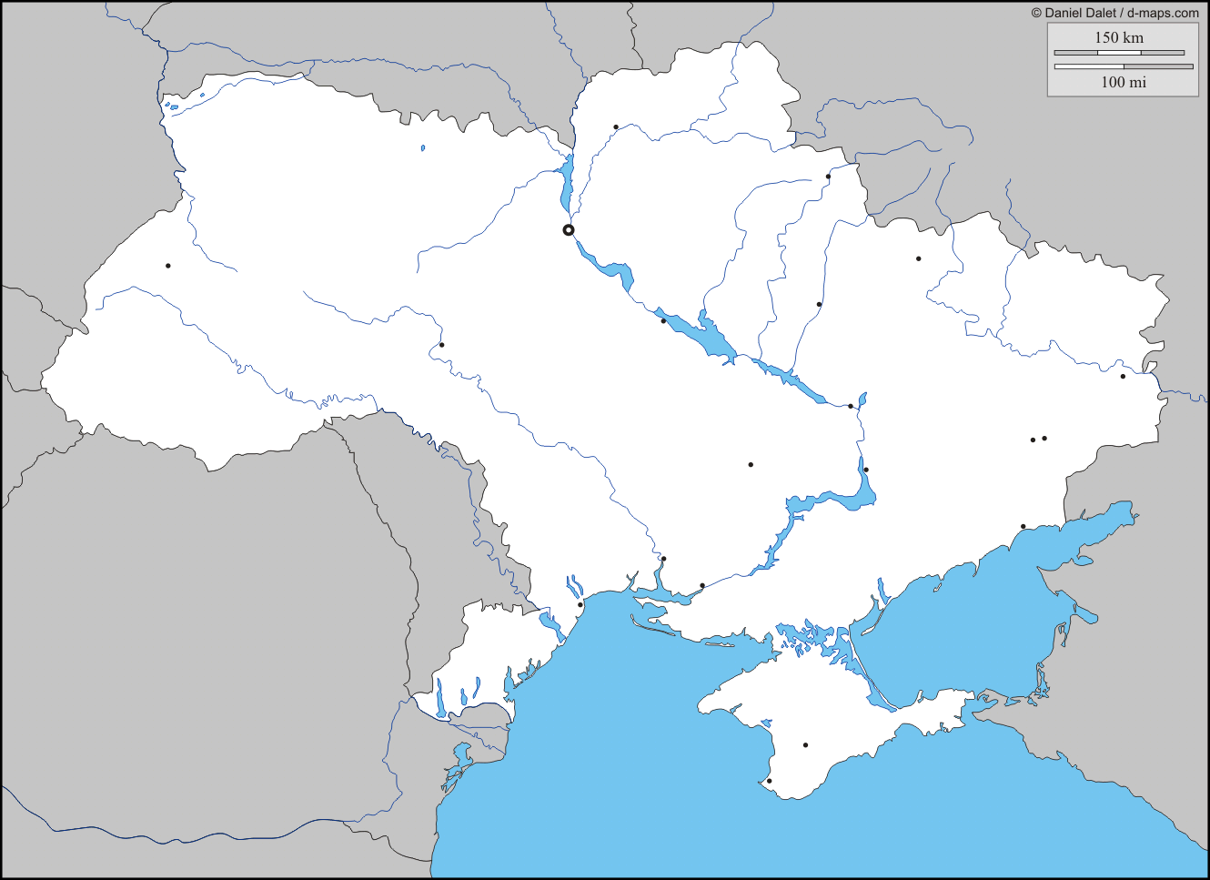

1
2
5
7
6

4
3

8

9

10

Mestá:
1- …………………….. 2-………………………… 3-…………………………..
4-……………………… 5-………………………..
Rieky:
6-…………………….. 7-…………………………
Moria:
8-…………………… 9-…………………………
Polostrov:
10-…………………………..
2. Vyznač do mapy Moldavsko a napíš jeho hlavné mesto:

3. Rozhodni o pravdivosti nasledujúcich výrokov:
- Moldavsko je vnútrozemský štát.
- Slovensko je tiež susedným štátom Ukrajiny.
- Ukrajina i Moldavsko sú nížinaté krajiny.
- Na východe Moldavska sa ľudia dorozumievajú ruštinou..

4. Doplň správne názvy povrchových celkov a vytvor správne dvojice:

Č i e_ n_m o_ _ k á
D _ n e c _ á
D _ e p _ r
K _ y _ s k é
K _ š _ ň o v
mesto
nížina
pahorkatina
rieka
vrchy

5. V Ukrajine i Moldavsku sa pestujú mnohé plodiny. Jednu z nich sa dozvieš, ak vyberieš správnu odpoveď a písmeno pri nej zapíšeš do tajničky:
- Moria obmývajú Ukrajinu na : V – juhu T– severe
- Na Ukrajine sa ťaží : I- uhlie a ruda A- ropa a zemný plyn
- Základ hospodárstva v Moldavsku tvorí : B– strojárstvo N -potravinárstvo
- Poľnohospodárstvo Moldavska je zamerané na výrobu : I– rastlinnú A – živočíšnu
- Druhým najväčším mestom Ukrajiny je : K– Charkov Č- Odesa

1 | 2 | 3 | 4 | 5

Mapa:
1-KYJEV 2- ĽVOV 3-ODESA 4-DNIPROPETROVSK

5-CHARKOV 6-DNESTER 7-DNEPER 8-ČIERNE MORE

9-AZOVSKÉ MORE 10-KRYM

